**B41 Schaduwen**

[onderwerpsymbool GS]

Tijd

30 minuten

Bereik

Klas 2

Begrippen: rechtlijnige voortplanting, schaduw, gelijkvormige driehoek.

[inleidend kader]

In de tweede klas kun je met een eenvoudig stukje karton met een gat demonstraties met licht uitvoeren die steeds iets moeilijker en interessanter worden.

[eind kader]

[FP06_figuur1; onderschrift]

*Kern – en halfschaduwen van drie lampjes.*

**Nodig**

Karton ter grootte van een A-4 met een gat er in. Drie lampjes op een bord.

**Voorbereiding**

Schakel drie lampjes parallel. Voor je eigen gemak kun je een schakelaar gebruiken om elke lamp aan/uit te kunnen zetten. Zorg er voor dat er 5 à 10 cm ruimte tussen de lampjes zit.

**Uitvoering**

In deze demonstratie begin je met het tonen van schaduw. In een stuk karton zit een (vierkant) gat Dit houd je boven een lampje. Op het plafond zie je nu een vlak licht en een vlak donker. Schaduw betekent dat op die plaats geen lichtstralen kunnen komen.  
Vraag vervolgens waarvan de grootte van de verlichte rechthoek afhangt. De leerlingen zullen al snel zeggen dat de afstand van het karton tot de lamp belangrijk is. Met een beetje doorredeneren kunnen ze er ook achterkomen dat de afstand tussen de lamp en het plafond ook van belang is. Daarvandaan is het een kleine stap naar de formule voor de vergrotingsfactor.

Een eenvoudige uitbreiding krijg je door een tweede lampje aan te doen waardoor je meerdere vlakken krijgt met elk een andere kleur grijs (halfschaduw). Je kunt de leerlingen nu laten verklaren hoe die verschillende vlakken ontstaan en een bruggetje leggen naar een stadion waarin gespeeld wordt: een enkel persoon kan meerdere schaduwen tegelijk hebben. Laat leerlingen nu voorspellen wat er gebeurt als je een derde lamp aansluit, zie de figuur. Nu schakel je de andere twee lampjes aan. Er ontstaan nu vlakken waar het geheel donker is en waar het erg licht is. Maar ook zijn er tussengebieden die grijs zijn. Dit zijn de gebieden waar halfschaduw is.

**Natuurkundige achtergrond**

Het uitrekenen van een vergroting of de grootte van een schaduw bij een puntbron vinden de leerlingen lastig. Bij deze demonstratie ontwikkel je de formule $N= L_{B}/ L_{V} = b/v$  
. Je maakt het inzichtelijk dat de genoemde variabelen een rol spelen. Je laat zien dat de vergroting van deze variablen afhangt. De formule wordt ook bij wiskunde in klas 2 behandeld, maar die behandeling valt vaak niet samen met het tijdstip waarop dit bij natuurkunde aan de orde komt. Overleg is dus verstandig!

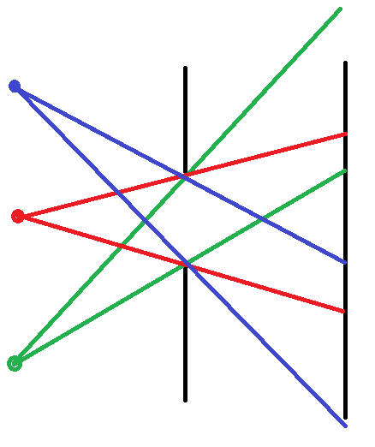**Verder onderzoek**

De demo kan verder worden uitgebreid met drie gekleurde 10 mm leds (RGB) op een plank. Wanneer je gebruik gemaakt van twee scharnieren kun je de plank ook tot een driehoek vouwen met de leds in het midden. Dit maakt het eenvoudiger om wit licht te krijgen. Houd het karton weer boven de leds en laat zien dat je verschillende gebieden hebt. Zorg er voor dat bij de eerste uitvoering geen drie gebieden overlappen en er dus geen wit licht te zien is. Teken de opstelling schematisch op het bord en vraag wat er nu gedaan kan worden om wel wit licht te krijgen. Leerlingen leren zo te redeneren. Voer vervolgens een van de mogelijkheden aangedragen door de leerlingen uit.

Houd de plank met leds voor een leerling en laat zien dat zijn/haar schaduw gekleurd is!

Zie verder demo B46, *Vreemde schaduwen.*

[naast de tekst B41_FP06_figuur 2 plaatsen, zonder onderschrift]